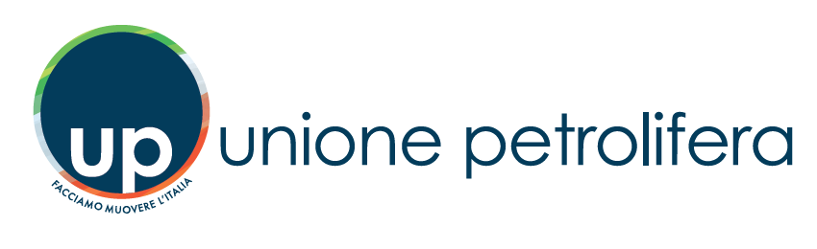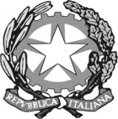

**Il Ministero dello Sviluppo Economico**

in collaborazione con

**L’Autorità** N**azionale per l’Applicazione della Convenzione sulle Armi Chimiche**

organizzano il seminario

**Gli adempimenti della Convenzione sulla Armi chimiche (Legge 496/95) e le verifiche ispettive”**

**Roma, Giovedì 30 gennaio 2020 (ore 10.30 – 13.00)**

c/o UNIONE PETROLIFERA (P.le Luigi Sturzo 31, Roma, 00144 - Piano IX° Sala Grande)

Programma

|  |  |
| --- | --- |
| 10.15 | Registrazione dei partecipanti |
| 10.30 | Introduzione e saluti  “Applicazione della convenzione di Parigi al settore petrolifero”  Dott.ssa Donatella Giacopetti – Unione Petrolifera |
| *Prima sessione* “Adempimenti Legge 496/95”  Dott. Sergio Della Lena – MiSE | |
| 10.45 | Normativa vigente, dati richiesti alle Aziende dal MiSE e verificabili dal Team Ispettivo |
| 11:30 | Domande e Risposte |
| 11:45 | Intervallo |
| *Seconda sessione* “Verifica ispettiva: operatività e testimonianze”  CF Gaetano Carminati - Autorità Nazionale | |
| 12:00 | Predisposizione e svolgimento della verifica ispettiva |
| 12:45 | Domande e Risposte |
| 13:00 | Dibattito finale e Conclusioni |

Relatori:

Dott. Sergio Della Lena

Ministero Sviluppo Economico

CF. Gaetano Carminati

Autorità Nazionale per l’attuazione della Convenzione per la proibizione delle armi chimiche

Ministero Affari esteri e Commercio internazionale

Modalità di partecipazione:

La partecipazione al seminario è libera previa conferma per motivi organizzativi, entro il 28 gennaio p.v., ai seguenti indirizzi email: [coccia@unionepetrolifera.it/giacopetti@unionepetrolifera.it](mailto:coccia@unionepetrolifera.it/giacopetti@unionepetrolifera.it)

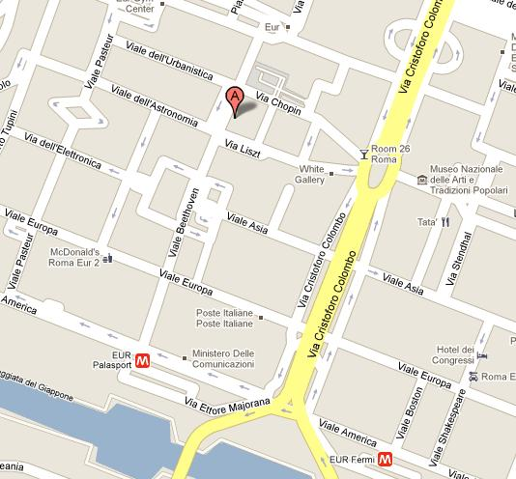

Piazza Marconi

P.Le Luigi Sturzo 31

Fermata

BUS 714

E' raggiungibile con

* la Metro linea B direzione Laurentina , fermata “Eur Palasport” (400 m)
* l'autobus 714 dalla stazione Termini con fermata a Piazza Marconi (150 m)



Parcheggio taxi